CSEE du 30 Juin 2022

CSEE Condition de travail

**Point « Directions métiers » :**

**1.** Direction Développement - Information/Consultation sur le projet d’optimisation d’organisation au sein du réseau des Agences - NOUMEA et OPALE

-Présentation

Avant la présentation

Décla de la CFDT / Décla CFE CGC

Les deux déclas alertent Y Rey de la fatigue générale du réseau agence

Manque 180 ETP dans le réseau.

Baisse de flux en 10 ans. Ils ont consciences que 2020 est atypique mais pour eux, le covid n’aurait fait qu’accélérer les choses…

Hausse constante des connexions aux espaces digitaux.

600 RDV tél chaque jour qui ne sont pas honorés cela représente finalement 3 Appels par ETP manquant dans les réseaux (180 etp)

OS : Constat depuis des années nous orientons les clients sur les espaces digitaux d’où la baisse des flux en agence

Combien de RDV jour sont honorés ? Combien de RDV sont pris en direct par les clients et combien sont-ils non honorés ? Idem pour les agences et le dcrc ?

50 % pris par agence

25% pris par le client

25% pris par le DCRC

Environ 2000 RDV tel pris par jour.

Eléments de contexte :

Les activités agence et leur traitement ont évolué dans le temps…avec des flux physiques spontanés d’abord, puis se sont greffés les flux physiques programmés, les changes dématérialisés (mails, GED),…

Les priorités des agences aujourd’hui :

* Flux physique
* Contribution tel
* L’entretien du portefeuille avec les cibles prioritaires
* La gestion des mails au regard des engagements et des délais de traitement
* Les autres actions (GED, démarches personnelles, instances…)

Y Rey : on ne peut pas ramener à l’agence car aucune agence se ressemble.

Constat FO : Pour comparer les chiffres par contre là pas de soucis !!!

Nous avons des agences disparates

Taux d’évaporation trop élevé par rapport au marché de référence et développement Pri/pro hétérogène

Rentabilité de certaines agences est dégradée, sans marge de manœuvre.

Les enjeux que se donne la direction

Repositionner la qualité de la relation avec le client, capacité d’être joignable

Pour le salarié facilite l’orga du quotidien

Pour le manager garde la main et en cas d’absence d’un salarie redispatche les rdv

2 enjeux majeurs :

NOUMEA et OPALE

NOUMEA : Engager un diagnostic de l’existant pour définir 4 profils d’agences en co construction avec nos DR

OPALE : Distribuer le bon contact à la bonne personne au bon moment

NOUMEA

Stratégie d’implantation :

Implantation urbaine / Il y a peu de secteur où le réseau MAAF pourrait s’implanter.

Rôle et les activités en agence :

La force de distribution du réseau physique est l’entretien et le dev rentable du portefeuille.

Pousser le RDV physique en agence car taux de transfo 2,5 fois sup en agence

Rôle important en cas de sinistre

L’agence doit augmenter sin rayonnement sur son environnement

Concepts d’agences

La grande force des agences est l’Humain (Wahou !! sans dec ! )

Accessibilité

Nous sommes dans la moyenne en termes de jour d’ouverture et de plage d’ouverture. Correspond au standard du marché et aux attentes des clients.

Taille et spécialisation des agences

Globalement nous avons des petites agences. Les plus petites sont vecteur de dev commerciale et rentable

Il faut renforcer le dispo d’accueil les pros

Les grandes agences doivent venir en soutien des autres agences.

OS : Aucunes données chiffrées.

RH : Pour arriver à cette synthèse il y a eu beaucoup de travail fait pendant plusieurs mois, travail extrêmement sérieux ! Non s’en rire !

OS : Vous dites que les horaires sont bons Pourquoi alors allons-nous au forceps pour changer les horaires des agences sur des régions entières en étant ouverte 6 j sur 7. Comment pouvez-vous savoir que les clients sont satisfaits des horaires alors que vous dites que personne ne vient en agence ?

RH : nous changeons les horaires comme à Marseille en fermant plus tôt : 17H30. Et oui car ils n’arrivent pas à recruter !!!

Le samedi nous avons énormément de demandes clients ! Et ben pas chez ns !

RH : Il n’y a pas d’ambition cachée de fermeture d’agences

OS : Nous ne voyons pas le rapport entre les 2 projets. Il devrait y avoir 2 consultations et on une, voire 3 avec ECLA.

Nouméa et Opale sont là pour faciliter et optimiser l’orga des agences.

NOUMEA défini 4 profils d’agence avec des critères et des priorités d’action :

Profil 1 : Dev commerciale PRI

Profil 2 : Fidéliser et multi équiper le portefeuille

Profil 3 : Exploiter le pro

Profil 4 : Rentabilité

Si je suis dans une agence au Profil 1 l’appel reçu sera automatiquement sur l’appel d’un client dépendant d’une agence au profil 1 d’où le lien selon la direction entre les 2 projets

Seulement comme il est noté dans le slide 10 :

Ex Pour le profil 1, bien sûr que ce profil d’agence doit travailler le multi équipement, l’exploitation du potentiel Pro et sa rentabilité, mais l’attendu et le besoin pour ce profil d’agence, est aussi de mettre l’accent sur son potentiel Pri.

Les profils agences seront revus tous les 2 ans

OS : chaque année un diag est effectué par agence afin d’actionner des plans d’actions. Cela veut-il dire qu’il n’y aura plus de diag à faire car Nouméa va pousser le profil agence ? Concernant le flux qui va être poussé en fonction des profils, si Mandelieu a des besoins pro et répond à un appel de Lille, le pro rentrera dans le portefeuille de Lille donc en quoi cela va-t-il faire évoluer Mandelieu ?

RH : Concernant sur les appels il s’agit des appels sortant sur le profil poussé.

Objectifs :

Prioriser et dynamiser l’action des agences

1 Des missions au cœur du rôle des agences à réaliser par toutes les agences

2 Des priorités en cft du profil de l’agence

3 Des préconisations et des moyens adaptés aux priorités d’action de chaque agence

4 Des ambitions à définir annuellement en cft du profil agence.

NB : Les priorités d’action ne se substituent pas aux objectifs fixés en début d’année mais viennent orienter l’action des agences pour une meilleure efficacité opérationnelle et dans l’atteinte des objectifs.

Bien entendu ! Brrr

OPALE :

Je suis en face à face = un pop-up va arriver m’informant que j’ai un rdv tel dans X minutes.

Et là j’aurai le choix de l’honorer ou pas. Si je ne peux pas, il sera distribué au sein de l’agence et si personne ne peut dans l’agence il sera distribué à la nation.

Le conseiller aura toujours le libre arbitre de le prendre ou pas.  
  
Si je l’accepte mais si peu de temps après je ne peux l’honorer car un client est arrivé par exemple, le conseiller aura la possibilité de repousser ce rdv tel.

OS : Pendant combien de temps va durer ce rdv tel ?

RH : Cela va être déterminé.

OS : SI le CEC refuse le rdv sera-t-il pénalise ?

RH : Non

OS : Qu’entendez-vous par rdv tel non honoré ? Est-ce ceux non émis ou est-ce ceux non émis et non décroché par le soc ?

RH : il s’agit de ceux non émis ?

OS : Avez-vous le pourcentage de RDV tel étant clôturé en « impossible à joindre » ?

RH : Non

OS : Le nouveau bandeau ne fait plus apparaitre le motif « retrait » ? Le ceci n’aura plus le droit à de pause ?

RH : On vous donnera les consignes à ce moment là

Pour le pilote OPALE choix de la région 8. Début le 10 Octobre. Les DA seront sollicités des sept afin de proposer des orga. Il y a 49 agences et 3 antennes concernées.

Vigilance sur les grosses agences afin qu’elle ne soit pas des mini dcrc

Les impacts : 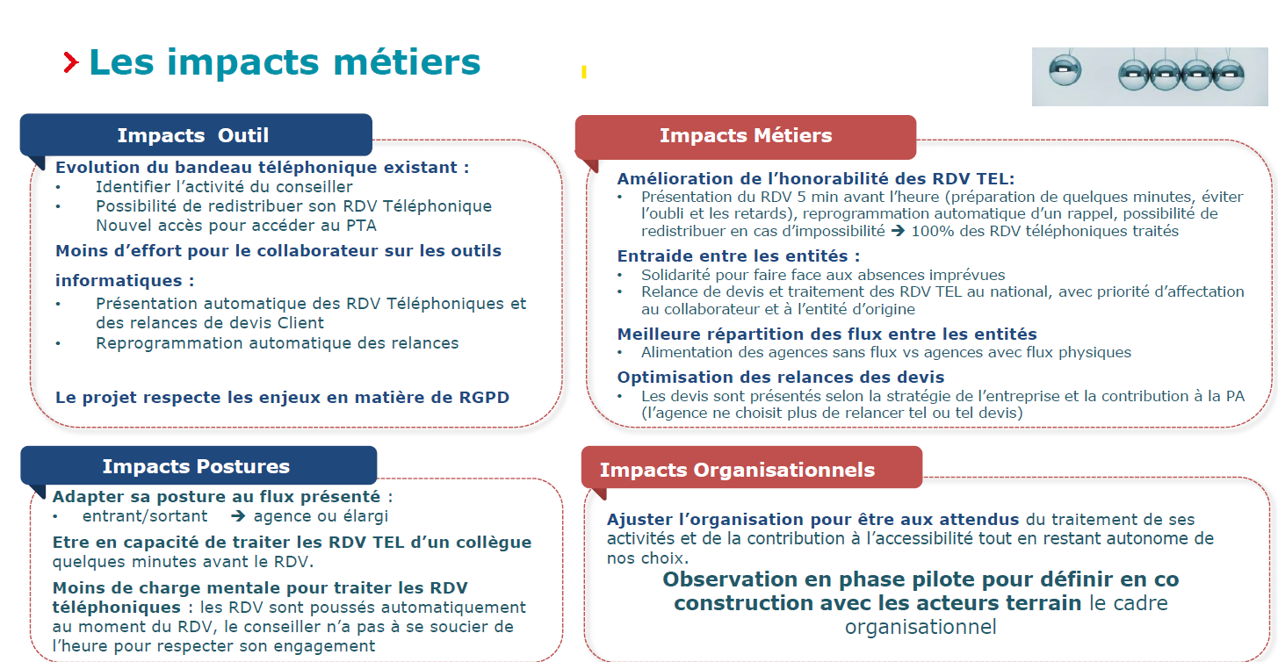

Une demande d’expertise faite par les OS a été votée à l’unanimité.

Le cabinet ARETE va la mener comme il avait mené l’expertise pour CODISTRACT.

Questions réseaux agences :

* Elles seront transmises plus tard

***CSEE Ordinaire***

**Point « Directions métiers » :**

***1. Direction Indemnisation - Information sur la mise en place du test PERSEVERANCE Auto***

Avant d’attaquer le point, plusieurs OS font des déclarations

CGT évoque le chantage au samedi, le maintien des challenges VERISURE

CFDT évoque la même chose

CFTC alerte aussi sur l’état de santé des collègues. Evoque aussi le samedi

Réflexions inscrites dans notre feuille de route sur l’amélioration continue de notre organisation en 4 vacations au SMA.

Deux étapes principales :

Le temps de la deca et la phase de gestion

Vision de l’activité à fin Mai (vision globale sur une année):

DT 26% (58% des décas ouvertes par tél)

FF : 22% (14% pour les deals écrites – 8% traitement des flux GED de gestion en solidarité centre

GS : 27%

GP : 24%

Le constat aujourd’hui

Le FF qui est considéré comme un four tout avec rappel sans cesse de consigne

Planning trop souvent changeant

Concernant la deca écrite les consignes prévoient un appel systématique au client alors que dans 2 cas sur 3 cet appel n’aboutit pas et pénalise le traitement en temps.

Le test a pour objectif d’améliorer le traitement des déclarations :

1 / Une seule posture pour la deca (tel ou écrite) appelée la DT+

2/ Simplification des process de decla écrite et internet

Pas d’appel systématique au client

Ouverture du dossier à partir des infos issues de la decla

Envoie systématique d’un accusé réception par mail avec la réf et infos du dossier, un lien vers une vidéo d’animation sur le déroulé d’un sinistre, la com. d’un numéro dédié (voicebot pour prise d’un rdv tel.

Les RDV seront assurés durant la vacation GS des équipes en test.

3/ impact sur la planif : un peu plus d’autonomie des salariés pour traiter la DT et la DE sur la vac DT+ selon un calibrage annoncé qui est en cours d’élaboration (ex : toutes les 3 decla tel, traitement de 2 declas écrites)

En détail :

DT + = 40%

FF : 8%

GS+ : 27%

GP :24%

Test dans chaque centre soit 5 équipes. Début du test souhaité en octobre 2022 avec bilan en Janvier 2022

Les enseignements recherchés :

* Simplifié les process
* Contact client maitrisé plutôt que suivi
* Une posture de FF dédiés à la gestion
* Moins de désorganisation
* Rapidité du traitement de la decla
* Observer le nombre de client qui fixent RDV suite à décla écrite
* Garder la maitrise de l’accessibilité tek
* Maitriser les stocks
* Limiter les appels polluants
* …

Pas d’étude d’impact à date. Le test va permettre de voir si nous allons sur infos consultation avec étude d’impact.

***2. Information/Consultation sur le projet de déménagement du CCA d’Eybens – Passage en NET***

***- Consultation***

UNSA : Avis négatif

CFTC : Avis favorable pour le déménagement / Prise d’acte pour le passage en NET

CFDT : Avis défavorable

CFE CGC : Avis défavorable

CGT : N’a pas les éléments nécessaires pour rendre un avis

FO : Avis défavorable

20 votes défavorables

2 abstentions

10 prises d’acte

Avis défavorable sur le projet

***3. Information/Consultation sur la mise en place du suivi de l’activité Recours IRD***

***- Consultation***

UNSA : Prise d’acte

CFDT : Prise d’acte

CFE CGC : Prise d’acte

CGT : Avis favorable avec réserve

CFTC : Avis favorable

FO : Avis défavorable

Avis défavorable

**Point « fonctionnement du CSEE » :**

***4. Désignation du secrétaire de la CSSCTE par les membres de la CSSCTE***

François Bluteau prend la place de Christophe Thiebot

***5. Approbation des procès-verbaux des 16 mars 2022 (ordinaire-conditions de travail), 16 mars 2022 (ordinaire), 17 mars 2022 (ordinaire-conditions de travail), 13 avril 2022 (ordinaire), 13 avril 2022 (extraordinaire), 14 avril (extraordinaire), 14 avril 2022 (ordinaire conditions de travail), 11 mai 2022 (ordinaire) et 11 mai 2022 (ordinaire conditions de travail)***

Approuvé à l’unanimité des membres présents

***6. Rapport des commissions***

Commissions des marchés :

2 réunions : 17 Mai et 21 juin

Si vous voulez les CR faite le moi savoir.

Commissions ASC

31 Mai, commission extra légale

Appartement du CE

Point travaux

Section sportive :

La section Golf a organisé le 16 Juin sur le campus niortais une session découverte de ce sport pendant la pause déjeuner.

Salle de sport :

Les travaux seront terminés pour la rentrée de septembre

Yoga : Devis accepté pour mise en place de 60 cours dès septembre

Dossier sociaux :

Point sur les dossiers en cours

Centre aéré :

Pâques a bien marche

Point étape inscription fait pour le centre aéré de cet été

Séjours enfants :

Séjours Cap Moussaillon annulé faute de participant (5 inscrits, 3 ont choisi autre chose)

Réclamation

Point Swile et point partenaires

Voyage : Canada seulement 19 participants sur 30 (voyage remplaçant la RUSSIE)

Point sur les locations saisonnières Hiver

CR des 22 & 23 JUIN 22 :

Points travaux appart CE

Nous n’avons pas été tirés au sort pour l’achat de la place de parking à Ste Maxime

Court séjour : Fermeture des citadines du 24 Juin au 8 Aout _ Réouverture des apparts Adagio le 8 Aout

Activités sportives

Maintien du tarif à 50 euros le cout de l’inscription annuelle

Yoga : 50€ pour l’inscription à 1 cours par an

Recherche d’un nouveau prof pour les cours de gym

Réclamations

Séjour enfants :

Strasb EuropaPark : 3 inscrits pour 12 places

Poney Club : 4 pour 12

Paris Attractions : 10 pour12 places

Berkshire – séjour linguistique : 42 dossier pour 22 places – 8 places sup ont pu être obtenue (7 enfants refuse pour Halloween in London et 10 enfants sur le séjour linguistique)

Centre aéré : point inscription / Beaucoup d’enfants

Choix location Hiver 2023

Voyages :

Annulation des week-ends sportifs de septembre et du week-end Marchés de Noel en Alsace faute d’inscrit. Frais d’annulation négociés 14680 euros

Choix destinations Voyages 2O23

Randonnée Sicile en Mai

Croisière dans les fjords en juin

Auto Tour dans la région des grands lacs en Italie (septembre)

Grand Week-end Madrid Match de foot LIGA

Edimbourg (Juin)

Vienne (Septembre)

+ Marrakech ?

Retour positif sur le weekend à Port Aventura

Beaucoup de surcharge carburant sans surprise ! Prise en charge partiel par les prestataires

CR CSSCTE :

Point codistract

Wrap Up réduit de moitié !

***7. Questions Diverses***

Questions sur ECLA

Véhicule de service à déposer le lundi matin en arrivant au siège et de le reprendre le vendredi soir.  
Donc obligation de prendre les transports en commun pour les référents ecla et de prendre un hôtel en ville.

Badgeage au réel. Saisir le temps de déplacement.